平均消費性向の動向に関する考察

**1 はじめに**

　2008年の世界金融危機以降、日本経済の景気回復は内需主導へ転向した。減速する海外経済により外需に刺激された生産増加の流れは鈍化し、代わって国内の民間需要（消費）が景気回復を引っ張ってきた。

　こうした経緯もあり、現在の日本の経済を分析する上で、消費は非常に重要なコンポーネントである。国民の消費量が景気全体に大きな影響を及ぼし、日本経済の調子を左右しているからである。そこで、本レポートでは家計の消費に関連する重要な指標である平均消費性向を分析して、今後の日本経済の展望と課題について論じる。

　消費性向は家計の可処分所得の内に個人消費が占める割合を指す。平均消費性向が高いほど国民は消費が多く、貯蓄は少ない。現在の日本の景気回復の特徴を鑑みると、高い消費性向は民間消費を増加させ、経済を活性化させる重要な要因である。よって、消費性向の低下は将来の日本経済の景気の展望を考える上で危惧される現象である。

　本レポートでは、日本の近年の消費性向の低下の原因を、構造的理由と心理的理由に分けて分析する。特に、金融危機の心理的理由による平均消費性向の低下は、現在新型コロナウィルスの影響によって世界金融危機と似た外生的なショックを経験している日本の経済の展望に対して重要な示唆を与えてくれると考えられる。

（注）平均消費性向は、個人消費/可処分所得（いずれも実質値。個人消費はGDPの家計最終消費支出（除く持家の帰属家賃）。

（資料）内閣府「国民経済計算」家計可処分所得・家計貯蓄率四半期別速報（1994-2018年）  
内閣府「国民経済計算」GDP統計

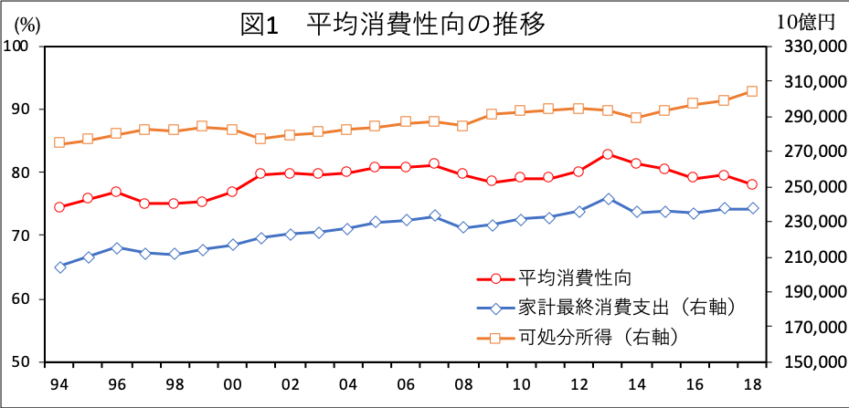

**2 データについて**

　本レポートでは、内閣府が出しているデータを主に利用する。データの出所はそれぞれのグラフの下に明記する。

**3消費性向の推移**

　近年の日本経済全体の平均消費性向は図1に示した通りである。平均消費性向は、2007年まで緩やかな上昇傾向にあった。2008年以降は世界経済危機によって消費が冷え込み、消費性向が一旦は下がったもの、その後また上がり、2013年にピークに達し、その後は緩やかに減少していることが観察できる。2013年に平均消費性向が大きく上に振れ、その後減少傾向にあるのは、2014年の消費税増税の影響が見られる。増税による実質所得の低下が貯蓄を促し、消費を下げたと推量できる。

　図1からは、平均消費性向は2007年まで全体的に上昇傾向を保ち、2008年以降低下してから2013年にかけて上昇し、それ以降緩やかに下降していることが見て取れる。しかし、その変動は緩やかであり、明確な傾向を掴みにくい。

　図2、図3はそれぞれ平均消費性向の前年比と、年齢階級で分けた勤労者世帯の平均消費性向の推移を表したものである。図2は平均消費性向の増減をより観察しやすくする。また、近年の平均消費性向は平均消費性向の高い団塊の世代の退職という構造的要因により大きな上昇圧力を受けている。これは、退職者は所得が減るが、消費は増えるため、消費性向が大きく上昇するからである。図1では以上のような上昇圧力が働き、消費性向の明確な減少傾向が観察できなかったことが考えられる。そこで、図3は勤労者世帯に限定し、以上のような上昇圧力をコントロールして、経済の状態への消費性向の反応を伺う。これは、就労者は退職者より消費が経済の状態に左右されやすいという特徴を利用している。

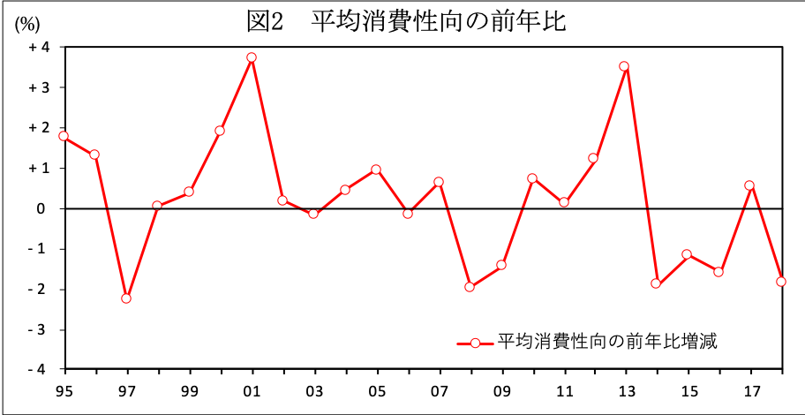

（注）平均消費性向は、個人消費/可処分所得（いずれも実質値。個人消費はGDPの家計最終消費支出（除く持家の帰属家賃）。

（資料）内閣府「国民経済計算」家計可処分所得・家計貯蓄率四半期別速報（1994-2018年）  
内閣府「国民経済計算」GDP統計

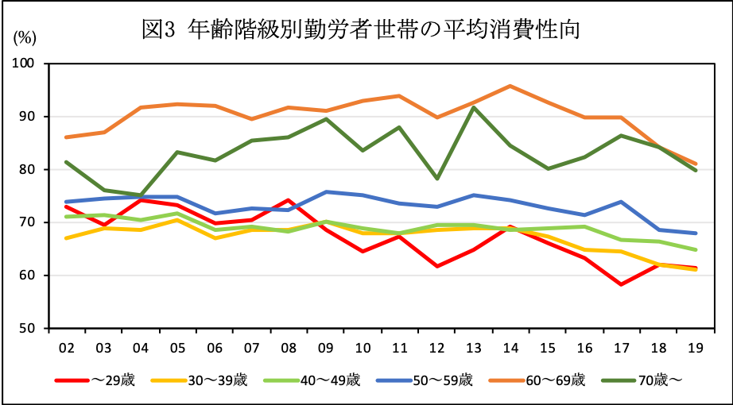

（資料）内閣府総務省統計局「家計調査（家計収支編）」詳細結果表

　図2を見ると、2007年までは平均消費性向は概ね増加していたが、2008年以降は前年に比べて平均消費性向が減少していることが多い。2013年にかけて増加が増えているのは、先述した通り消費税増税の影響による駆け込み消費が消費量を増加させていたことが影響していると考えられる。しかし、2013年以降は、2017年を除き、前年に比べ2%前後で減少が続いている。

　図3からは70歳以上を除き、年齢階級が低いほど消費性向が低いことが見て取れる。また、特に29歳以下、30〜39歳、40〜49歳の勤労者世帯は2009年以降平均消費性向が長期的に減少傾向である。上の年齢階級も近年では消費性向が明らかに減少している。

　図2と図3から、近年の平均消費性向が減少傾向であることがわかる。また、特に就労者の平均消費性向は減少しており、世代が低くなるほど平均消費性向が低く、緩やかな減少傾向にあることがわかる。

**4 平均消費性向減少の構造的理由**

　このような平均消費性向の減少の裏には、構造的な理由と、人々の社会不安に根ざした心理的な理由が考えられる。ここでは、その構造的な理由を検証する。

　まず、構造的な理由の一つとして可処分所得の増加が挙げられる。可処分所得は長期的に上昇傾向にあり、特に近年では2014年に低下して以降、勢いよく上昇している。消費には所得の増減に呼応しない固定的な部分があるため、可処分所得の変動ほど消費は変動しない。この効果をラチェット効果と呼ぶ。よって、ラチェット効果により消費の増加が可処分所得の増加に伴わず、固定的な消費の部分の割合が減少し、平均消費性向に下押し圧力を加えていることが考えられる。

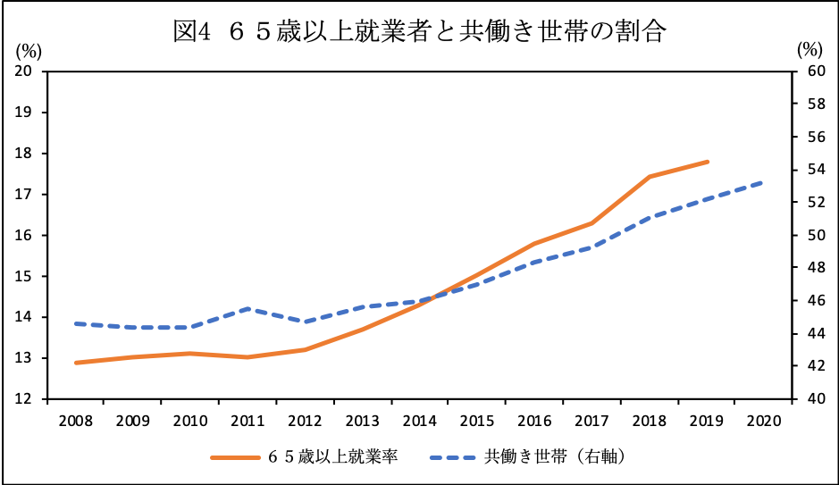

（注）1. 共働き世帯は、夫婦のいる一般世帯のうち、妻とその夫がいずれも就業者である世帯の割合を、各年の1-3月期の平均を取ったもの（但し、2011年はデータの不足により10-12月期の平均を使用）。

（注）2. 65歳以上人口の就業率はデータが2008-2019となっている。

（資料）内閣府総務省統計局「労働力調査（詳細集計）」

　次に、共働き世帯の増加と高齢者の就業率の増加もマクロな平均消費性向を押し下げていると考えられる。図3は共働き世帯の割合と６５歳以上の就業率を線グラフでプロットしたものである。

　図4を見ると、６５歳以上の就業率は2008年以降上昇しており、2013年を過ぎた時点で大きく伸びている。これは、高齢の非就業者が就業者へと転じていることを表している。高齢者は賃金感応度が高いので、近年の賃金の上昇傾向に反応し、高齢者の内で就業者数が増えていると考えられる。一方で、共働き世帯も2008年以降伸びを続け、2014年を超えて上昇の勢いが増している。これは、片働き世帯が共働き世帯へと変化していることを示す。背景には、女性の労働参画を促す政府の政策や、老後不安の高まりといった事情があると考えられる。

　まず、高齢者の就業に関して、言うまでもなく就業者の方が非就業者より所得が高い。よって、以前は退職して非就業者である者がほとんどであった65歳以上人口で、非就業者が就業者に転じ、前者が減少して後者が増えることはこの年齢階級の所得を増加させる。上で説明したように、消費は必ずしも所得の増加に連動しないので、所得の増加は平均消費性向を低める結果をもたらす。

　共働き世帯の増加も同様の原理で平均消費性向を低めると考えられる。共働き世帯では可処分所得が増加しても、基礎的支出（世帯における消費の固定的な部分）が増加しにくいので、所得の増加に消費の増加が伴わず、結果として平均消費性向が低下する。

**5 平均消費性向減少の心理的理由**

　以上見た構造的理由は、主に可処分所得の増加により、所得より粘着性の高い消費の占める割合が減少するという単純なメカニズムの上に成り立つ。しかし、平均消費性向の低下の原因はそのような単純で機械的なメカニズムに限らず、社会不安の増大による貯蓄の増加という心理的理由も考えられる。

　Malmendier and Shen (2019)は、失業率が高い水準で維持される時期を経験した個人ほど、所得、人口属性、景気を含むマクロ経済学的諸要因などの要因を統制した上でも、長期的に消費が減ることを示した。また、その効果は個人が若ければ若いほど大きい。これは、高い失業率を経験した心的トラウマが社会不安を増大させ、個人の貯蓄性向を高める（すなわち消費性向を低める）効果を持つからである。MalmendierとShenは特に金融危機後の高失業率を経験したアメリカの経済を検証したが、図5で示す通り日本でも金融危機である2008年頃を境に失業率の上昇が見られた。

　図5は年齢階級別に見た年ごとの完全失業率の推移を表している。総数、つまり総人口における完全失業率を見ると2008年を境に失業率が上昇し、2013年あたりまで上昇前の水準へ戻らない。年齢階級別に見ても、65歳以上を除いて概ね似た経路を辿っている。特に15〜24歳の年齢階級では完全失業率がリーマンショック前に7%台だったのが10%近くまで上がり、高水準を2013年まで維持した。15〜24歳の次に失業率が高かったのは25〜34歳であった。

（資料）内閣府総務省統計局「労働力調査（詳細集計）」

　次に、もう一度年齢別の消費性向を確認する。図5は2008年以降の平均消費性向の推移を、2008年を基準年に調整し、その変動を捉えた。これを見ると、リーマンショックを境に他の世代と比較して最も急激に平均消費性向が減少しているのは29歳以下の人口である。図5で確認した通り、15〜24歳人口がリーマンショック以降最も高い失業率を経験し、次いで25〜34歳が高かった。図6の29歳以下の人口の平均消費性向の急激な低下は、高い失業率を経験すると、年齢が若いほど長期的な消費が減少するというMalmendierとShenの研究に整合的である。

（資料）内閣府総務省統計局「家計調査（家計収支編）」詳細結果表

　2014年に内閣府により実施された「人口，経済社会等の日本の将来像に関する世論調査」では、将来の不安要素を複数選択で選択する問題で、20代のうち「雇用状況の悪化」が49%の人に選ばれ最多の回答となった。30代も47%が「雇用状況の悪化」を選び30代のうちでは「子育て、教育に対する負担の増加」に次いで多い回答となった。この世論調査の結果は、2008年のリーマンショック以降、若い世代を中心に増大する社会不安と雇用状況の不安定性に対する憂慮を表していると言える。

**6 結論**

　本レポートでは、近年の平均消費性向の減少の原因を分析した。

　構造的要因に関しては、進行する高齢化により平均消費性向の高い高齢者世帯の割合の増加がマクロな平均消費性向を下支えするも、可処分所得の増加、共働き世帯の割合の増加、高齢者の労働参画がその効果を打ち消し、全体的には平均消費性向を低下させていると考えられる。これらの傾向が今後も継続すると考えると、平均消費性向はこれからも緩やかで一定な減少を続けると考えられる。

　しかし、現下のコロナ危機において問題となるのは、構造的要因ではなく心理的要因であろう。コロナ危機は経済活動の大規模な停滞を招いており、世界金融危機に似た外生的ショックとなる可能性がある。その場合、特に所得の安定しない若年層に対して社会不安を増大させるきっかけとなり、平均消費性向を押し下げることが予測される。

　新型コロナウィルスは、感染拡大防止のための自粛要請や外出減少による需要低減もあり、国民の就業状況に影響を及ぼしている。図7は2020年の1月から5月にかけて、全体の労働力人口の内に完全失業者と休業者が占める割合を示している。ここで、完全失業者のみならず休業者も加えたのは、就業状態としては就業しているが実質的には働いておらず、故に所得を得ていない人も計算に含めるためである。よって、以下では完全失業者と休業者を合わせて失業者数とし、それらが労働力人口（つまり就業者数と完全失業者数の和）に占める割合を失業率とする。新型コロナウィルスは多くの国民を意に反した休業へ追い込み、そのような休業者も完全失業者と同様の社会不安を覚えると考えられる為、休業者を含めた計算の方が現在の失業率と社会不安の連関を推量するのに適切である。

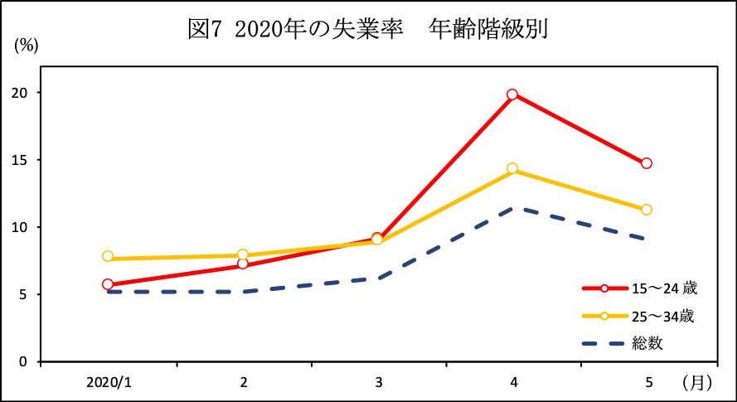

（注）　失業率＝（完全失業者数＋休業者数）/（完全失業者数＋就業者数）。但し、休業者数とは、月末１週間の就業日数が0日の者。

（資料）内閣府総務省統計局「労働力調査（基本集計）」第II-4表。

　図7より、新型コロナウィルスによる経済へのショックが始まってから、失業率が著しく上昇していることがわかる。失業率の増加は特に若者の間で顕著であり、15-24歳の若者では20%近くに登っている。このような高水準が、特に若年層の間で今後も長期に渡り継続すると、MalmendierとShen（2019）の指摘するような平均消費性向減少の傾向が見られるかもしれない。

　構造的要因による平均消費性向の減少は消費量への影響はそれほど大きくないと考えられる。それは、消費の変化ではなく可処分所得に起因するからである。しかし、高い失業率と社会不安に根差した消費性向の低下は総消費量を下げ、内需の縮小を引き起こしかねない。内需起点の景気サイクルを経験している日本では、コロナ危機による社会不安を緩和し、特に若年層の雇用状況の安定を確保して平均消費性向の減少を阻止することが喫緊の課題となる。

参考文献

Malmendier, U., and Shen, L. S. (2019). Scarred Consumption. *International Finance Discussion Papers* 1259. https://doi.org/10.17016/IFDP.2019.